INSTALACIÓN MONGODB

Instalamos MongoDB como un servicio, mongo se instala en la ruta indicada.

Dejamos desmarcada la casilla de instalar mongo compass.

Finalizamos la instalación.

Entramos en configuración avanzada del sistema.

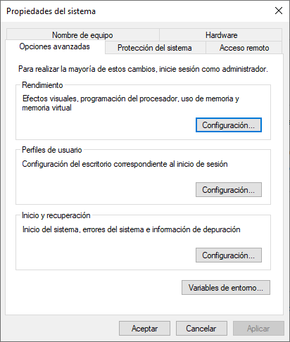
Entramos en variables de entorno.
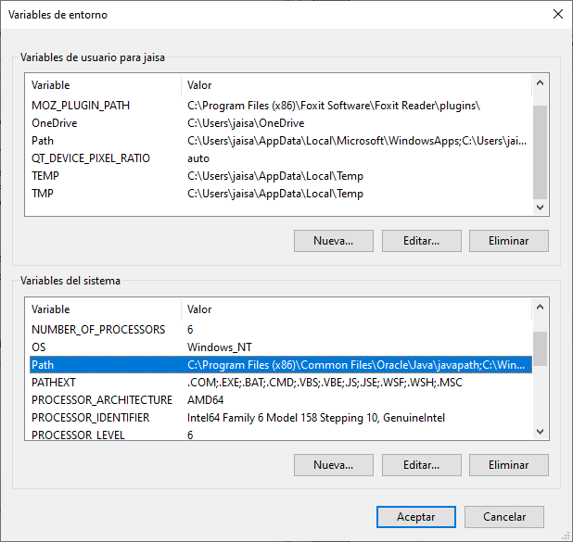

Seleccionamos path y le damos a editar.

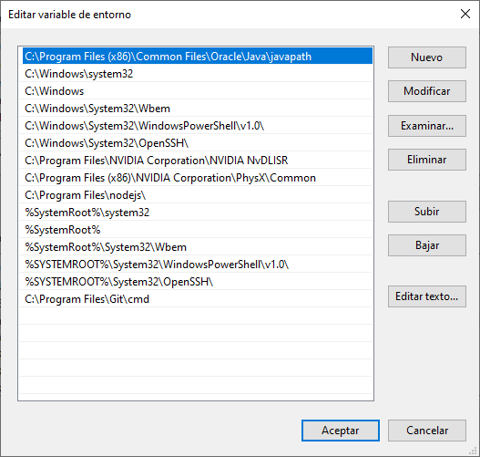
Añadimos Mongo al path.

